**提示：本文稿为定向定位提供文本，请注意保密！不宜以任何形式外传！**

**3D实体模型离散程序设计与实现的初步目标设想**

**一、应用程序的基本描述**

本程序拟命名为3DLT（3 Dimensional Layering Tools），以期能满足任意“任意三维实体模型”的截交离散分层处理，获得所需截交平面的图形数据——为后续的快速成形技术（三维打印成形3DP：3 Dimensional Printing）提供技术和应用基础。

本应用程序拟运行的操作系统环境为Win7 32/64 bit（或可能的Win 10）。

本程序**可以是独立运行**的应用程序，即设计有相应的“安装”和运行“图形处理”功能；

**也可以是以“模块”插件形式**，通过“加载”运行方式，嵌入到“PMW”（激光烧结成形应用软件）中，并可以**利用其相应的工作界面**来运行工作。

**二、应用程序功能及界面描述**

**1、安装**

**2、启动**

本应用程序可通过双击该应用程序**可执行文件名**（“3DLT”），或点击桌面快捷图标（）启动运行，显示常规的工作界面。

（注：如本程序设计有“加密狗”，若已在USB口安装则正常启动，如“加密狗”未安装，则提示程序仅进入“简单演示模式”运行工作）。

**3、工作界面及功能**

**（注——本功能描述是按照一般意义和相关参考“拟出”，可根据实际“改/重”设立）**

**主界面如图1所示。**

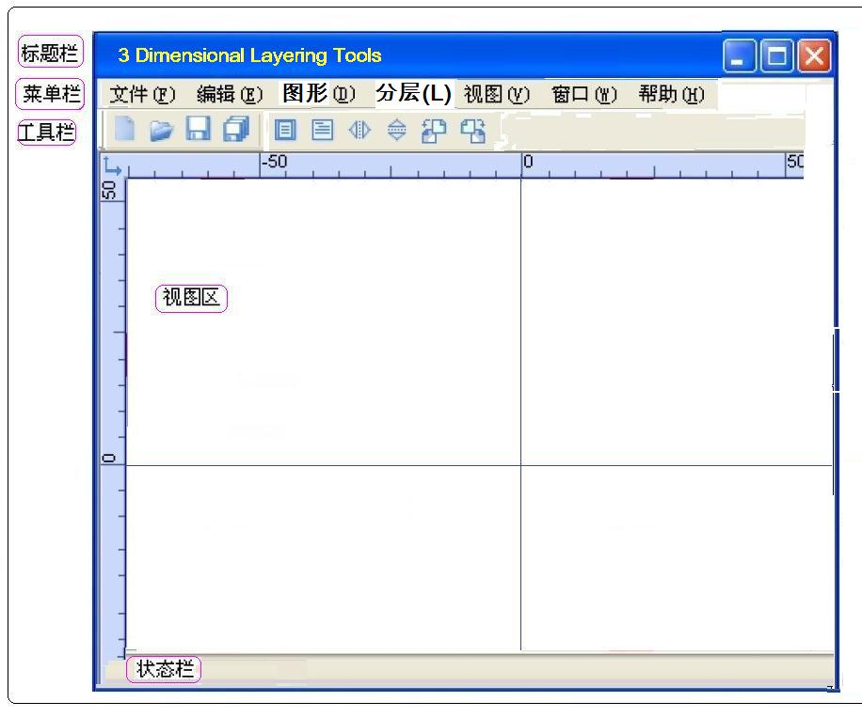

图1 主界面示意图

**菜单与动能示意，如图2所示。**

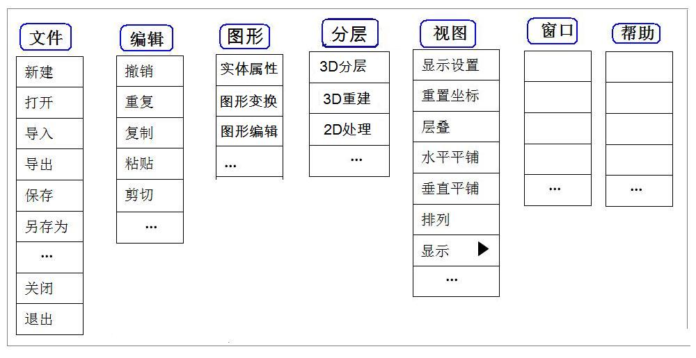

图2 菜单项主要功能示意

**主要功能描述：**

（1）**“文件”**的“打开”：

**希望能打开**通用数据图形的“.stp”“.stl”“.dxf”.等的**3D实体模型**；

如“导入”，可考虑导入的是“。igs”“。dwg”“。sat”“。x_t”等如常用的三维设计软件的默认的实体模型的数据格式文件（如：Pro/E、UG、Solid edge、solid works、CATIA等），如此的话，可能需要考虑“导入”后的“转换处理”，以便于现已考虑的“.stp”（或.dxf）的可离散数据格式。

**（——暂时希望首先能打开“.dxf；或 .stp”。）**

（2）**“编辑”**可按通常和可能的需要进一步展开功能。**（待）**

（3）**“图形”功能**

是希望能对“打开”的三维实体模型进行**必要的处理**，或根据进一步**制造需求**对模型进行编辑等。实际是想将**“早先设想”**的在“PMW”应用程序中**相关功能移至到本模块中**——因相关模型的处理后，才能通过**本模块功能生成二维层片数据**，再进行后续处理来进行2D的制造。故将“PMW”应用程序的**“工具”**中的“图形处理”的三个功能**设置在**本功能中。

——可保留“实体属性”，以了解“打开”的模型的整体情况；由于是三维实体模型，故不需也没有“离散数据信息”；（“层片信息”子项也当然没有——相关可仍保留在“PMW”中）

**——“图形旋转”是本功能项的主体功能之一；**

**——“图形编辑”是本功能的主体功能之一；**以满足多件的快速成形制造；（其中的“图形边界处理”由于涉及到“刀补”，对扫描成形的NC 加工路径有直接影响，可考虑合并到后面或后续的“2D数据处理”或PMW中的“工艺参数”设定中来进行）；

**主要功能如图有：**

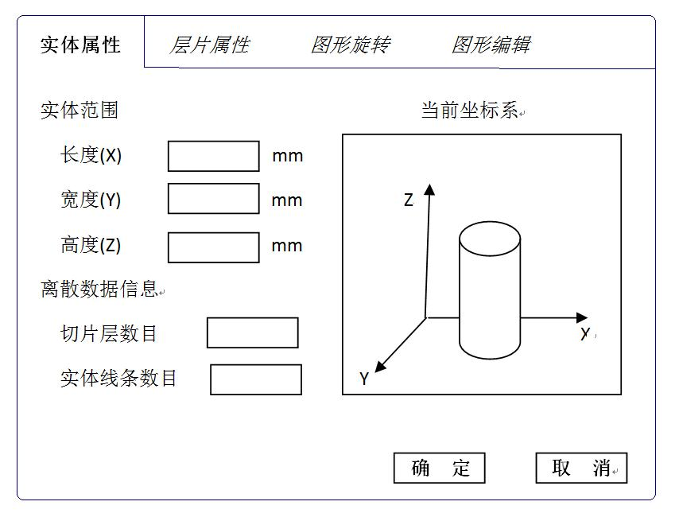

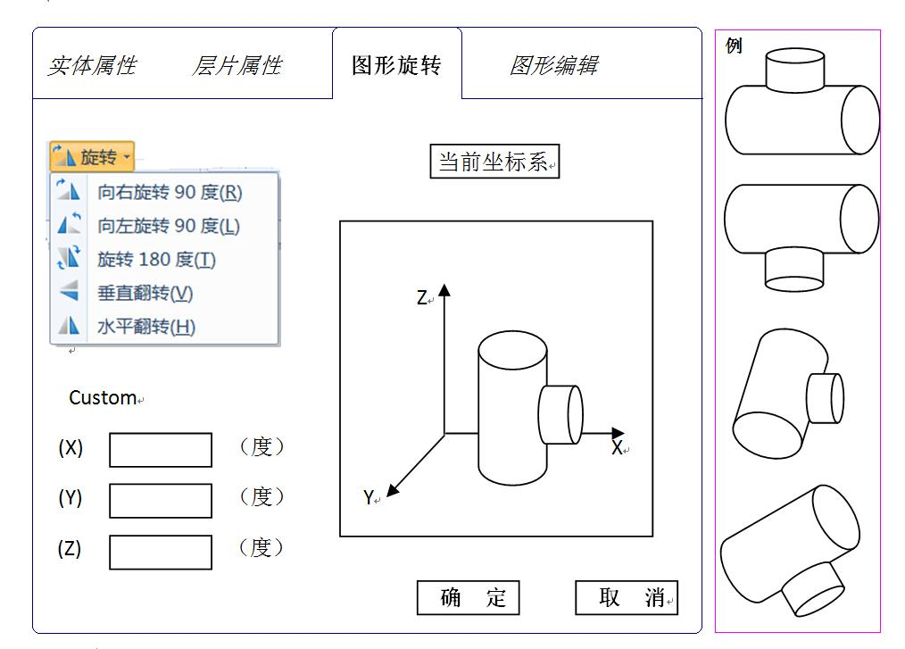

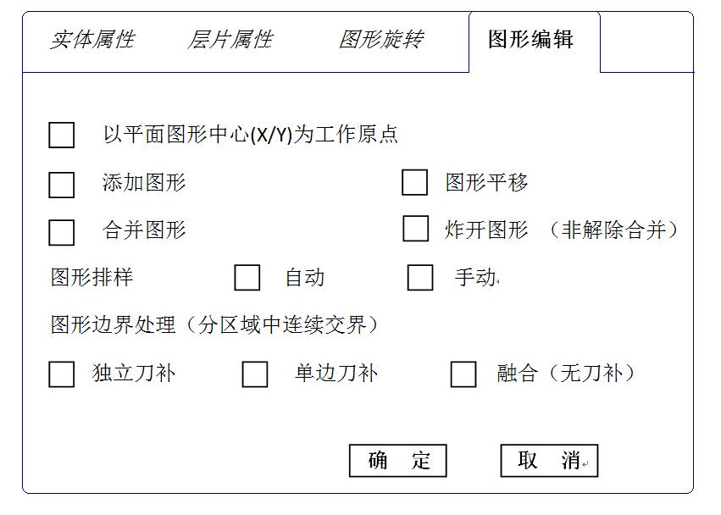

（4） **“分层”**菜单

**本功能为主体功能的直接实现，**即对“打开”的三维实体模型的分层切片，并生成所需的切片系列数据；同时，需要能基于“快速原型技术”的基本原理来进行“3D重建”，以供能进行初步的制造检验——切片数据的较大误差；对象模型结构的“可制造性”评测，等。

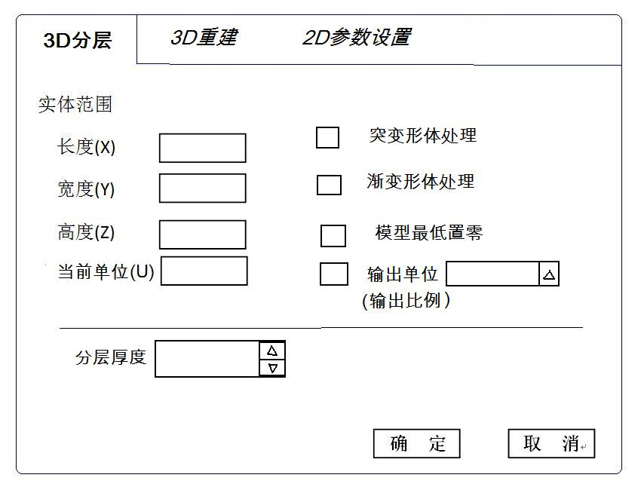

**——点击“确定”后，进行分层处理，（动态演示？），完成后自动弹出“另存为”的目标“文件夹”和“数据类型”的界面，并保存相关的切片数据。**

**（关键确定——数据格式或类型？？）（可以是含“样条”类的实体线--保持step原格式）**

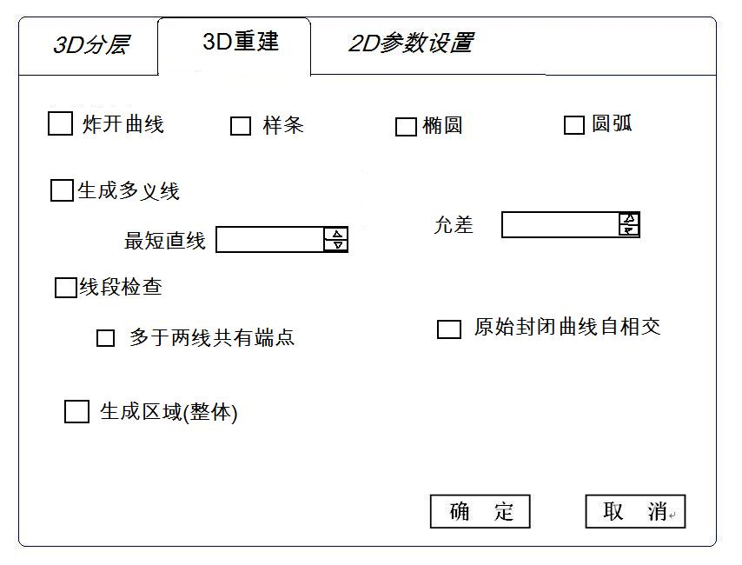

——点击“确定”后利用拉伸原理实现一定厚度的饼状实体的**三维叠加成型，（动态演示）**；完成后自动弹出“是否保存（Y/N）”及相应的文件夹和数据类型。（**保存的数据将是由“小线段”构成的实体线，即不再包含“样条”类的复杂线--保持step原格式**）

——其中“线段检查”可以是“截交”后“轮廓线”的状况检查。

**--更好的是适当处理后，以较为“简单的格式”保存----以便于后续程序-无图形知识编程**

（仍可以使STEP 格式）

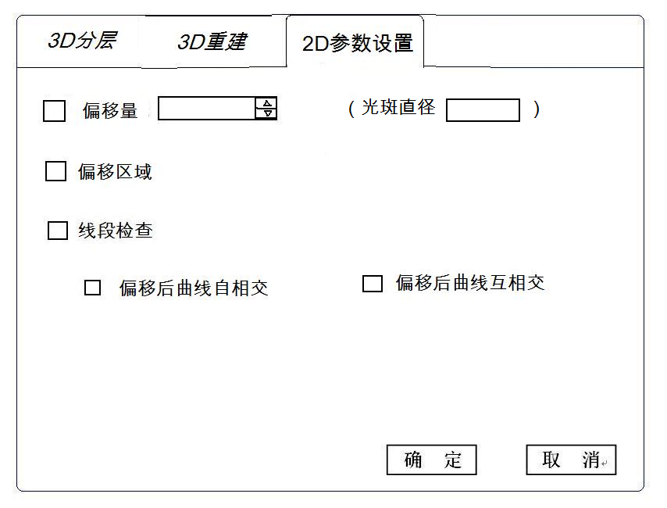

本功能将涉及或与“PMW”应用程序中文件**“打开”**和**“工具”—“工艺参数设置”有关，**

**前者是其打开的数据格式和类型，后者是“刀补”和“扫描线”生成。**

**——故，在此的必要性选择？？**

（5）**“试图”**、**“窗口”和“帮助” 等功能，**

按通常的应用软件来进行相关的功能设置和实现。**（待）**

**注：**

**有关PMW中“工具”——“加载Layering Tool”（图3-3），如通过此项加载成功，前述相关功能和界面形式可考虑一致或有所变化。**

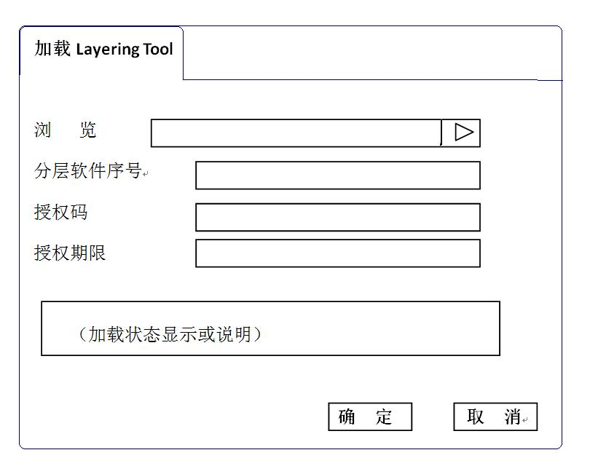

**三、其他说明和方案的初步设想**

1、分层后获得的系列截交面数据存储格式，可以是“通用”的数据格式，如“dxf”、“stl”等；也可以是**“自定义”**的格式，如二进制的“ldi”或其它；

**——关键是后续的“可读性”和便于NC加工的“后处理性”以及可能的“保密性”。**

2、“分层”的动态**演示**、“重建”的动态**演示**功能**——保留，有利于直观与可展示性。**

3、“分层”后的数据与“重建”的数据，存在着较大的不同，而后续加工的“NC指令”及其扫描加工路径的数据也将有很大的不同：

**因此，中间数据的存取需要评价和确定：**

——如，分层后，直接得到“轮廓”数据，不作或简单处理后保存；

——如，分层后直接处理，以某格式保存；

——如，分层后，利用“偏移”来得到后续的NC指令生成的轮廓，

等等，等等！

**特别提示：**

**上述多项“主体功能”可参考在AutoCAD中嵌入的“Mtool”应用程序来实现！**

**注：原中间文件的格式：**

**“ldi”——是从dxf中提取的“实体”信息文件；**

**“ctr”——是偏移后的“轮廓”信息文件；**

**“scl”——是行栅扫描的“直线端点(含关闸开关)”信息文件；**

**“cnc”——是基于轮廓的数控加工格式文件；**

**“pul”——是基于"cnc"的系列脉冲信息文件**